Изотермы реального газа.

- график, изображающий зависимость давления газа P от объема V при постоянной температуре t.

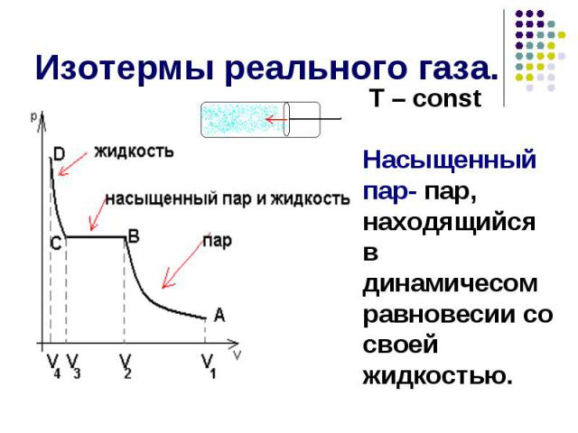

Если при постоянной температуре жидкости изменять её объём, то сначала давление газа под поршнем растет в соответствии с законом Бойля-Мариотта (AB на графике).

Закон Бойля Мариотта:

P\*V = const, при t = const

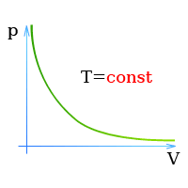

Но при дальнейшем увеличении давления, наблюдается отклонение (участок BC на графике). Этот участок графика соответствует процессу перехода вещества из газообразного состояния в жидкое.

Следующий участок CD отображает процесс сжатия жидкости. Кривая резко уходит вверх, так как жидкости малосжимаемы.